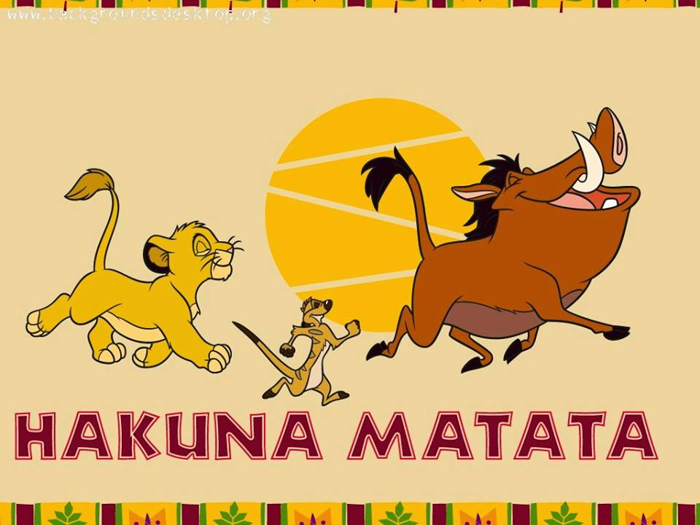

Dobar dan, draga djeco!

Dobro došli u naš kutak za karaoke!

U želji da vam uljepšamo i učinimo što lakšim, ljepšim i bezbrižnijim ove dane u kojima veliku većinu vremena provodite kod kuće ( kao i mi ), pozivamo vas da nam se pridružite i "odradite" zadatke / izazove koje ćemo vam predstavljati redom; jedan po jedan.

ZADATAK

Svi volimo animirane filmove ( crtiće ) i sigurne smo da ih, kao i inače i ovih dana često gledate.

U animiranim filmovima često se krije i neka vesela, a možda čak i poučna pjesmica.

Vaš zadatak je prisjetiti se, odabrati i naučiti ( od riječi do riječi ) pjesmicu koju pjeva neki od animiranih junaka kao na primjer Spužva Bob, Jagodica Bobica, Gromova prijateljica maca, mačke iz " Dame i skitnice ", " Dalmatineri ", maćeha od Zlatokose ili netko drugi.

Iznenadi nas svojim izborom!

Kada uvježbaš pjesmicu lijepo se uredi, posjedni svoje ukućane i razveseli ih svojim nastupom.

Zamoli nekoga od ukućana da fotografira ili snimi tvoj nastup, za uspomenu.

U slučaju da to želiš, a roditelji se slažu fotografiju ili snimku nastupa možeš nam poslati na pb.os.zamet@gmail.com

Pozdrav do sljedećeg zadatka / izazova!

P.S. Saznaj što znači Hakuna matata

